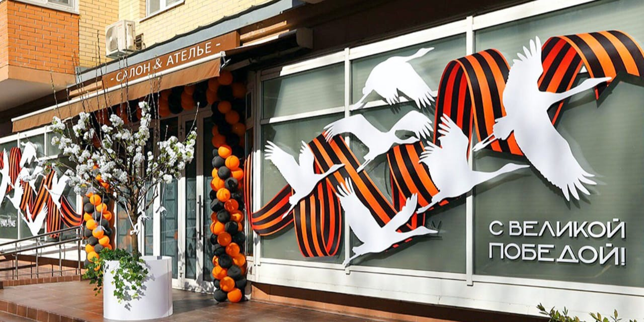 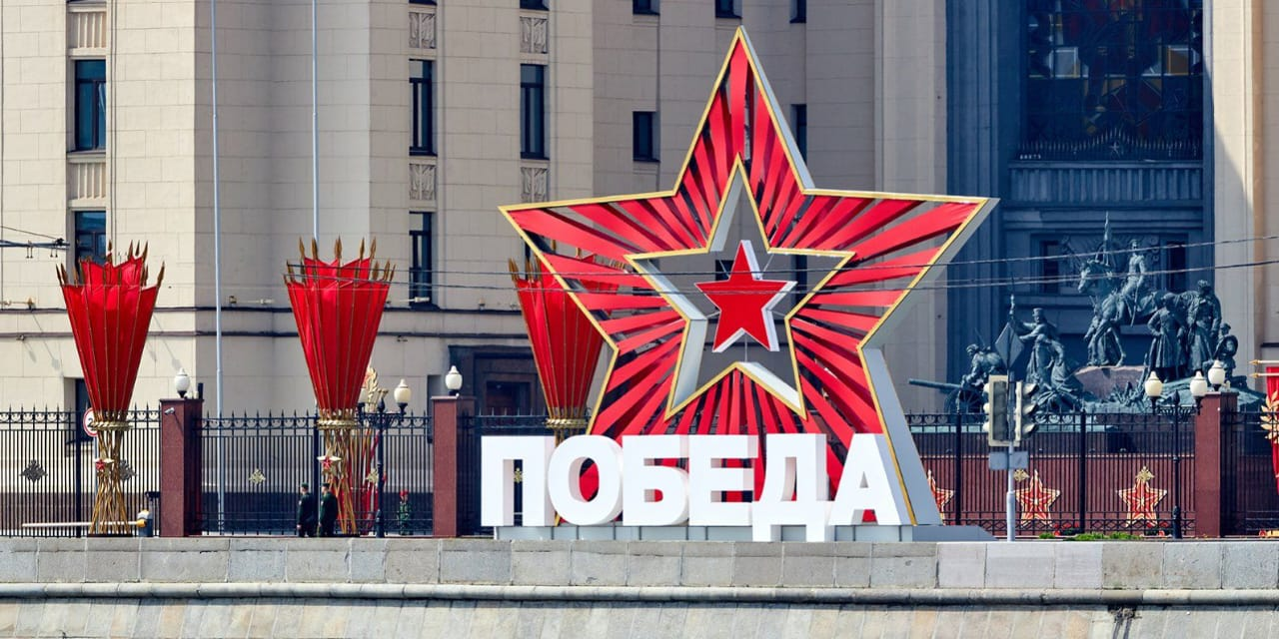

Уважаемые предприниматели г. Нерчинска и Нерчинского района!

В преддверии 80-й годовщины Великой Победы предлагаем принять активное участие в подготовке к празднованию 9 Мая. Сегодня у нас есть возможность отдать дань уважения, поздравить людей, которыми гордимся, и ещё раз подчеркнуть, что события Великой Отечественной войны и подвиг фронтовиков не забыты.  
  
Обращаемся с просьбой к руководителям предприятий, организаций, учреждений всех форм собственности оформить витрины и торговые залы, изготовить или заказать готовые поздравительные баннеры и разместить их на фасадах зданий.  
  
Просим не оставить без внимания наше обращение, ведь благодаря вашему активному участию в оформлении нашего города, мы отдадим дань памяти фронтовикам, которыми гордимся и еще раз напомним молодому поколению о Великом подвиге.

Ссылка на готовые баннеры:

<https://wildberries.ru/catalog/211803107/detail.aspx>

<https://wildberries.ru/catalog/210801495/detail.aspx>